**FORMATO PARA EL DESARROLLO DE COMPONENTE FORMATIVO**

|  |  |
| --- | --- |
| PROGRAMA DE FORMACIÓN | Operación de servicios en Contact Center y BPO |

|  |  |  |  |
| --- | --- | --- | --- |
| COMPETENCIA | 260101047- Vender productos y servicios de acuerdo con las necesidades del cliente y objetivos comerciales. | RESULTADOS DE APRENDIZAJE | 260101047- 02- Aplicar técnicas de ventas para el producto o servicio, de acuerdo con perfil del cliente. |

|  |  |
| --- | --- |
| NÚMERO DEL COMPONENTE FORMATIVO | 05 |
| NOMBRE DEL COMPONENTE FORMATIVO | Técnicas de ventas |
| BREVE DESCRIPCIÓN | A través de este componente formativo el aprendiz debe apropiar los elementos y conceptos necesarios para abordar el proceso comercial de una forma técnicamente correcta y enfocada en el cliente, soportando su práctica en: las tácticas de ventas, conceptos de negociación y manejo de objeciones. |
| PALABRAS CLAVE | Clientes, negociación, objeciones, portafolio, producto, ventas. |

|  |  |
| --- | --- |
| ÁREA OCUPACIONAL | 6 - VENTAS Y SERVICIOS |
| IDIOMA | Español |

1. **TABLA DE CONTENIDOS:**

Introducción

1. Contextualización en ventas

2. El ciclo de la venta

3. Comunicación comercial

3.1 Características de la comunicación

3.2 Aplicabilidad

4. Dominancias cerebrales

5. Portafolio de la empresa

6. Técnicas de ventas

6.1 Técnicas de ventas más utilizadas

6.1.1 Características, beneficios y ventajas.

6.1.2 Atención, interés, deseo, acción.

6.1.3 Situación, problema, implicación, necesidad.

6.1.4 Simple, invaluable, alineado con sus intereses, de prioridad.

6.2 Objeciones

7. Negociación

8. La venta telefónica

8.1 Aspectos a tener en cuenta en la venta telefónica

8.2 El guion telefónico

1. **Desarrollo de contenidos**

**Introducción**

Se da la bienvenida al componente formativo **Técnicas de ventas,** en el siguiente video se encontrará una presentación sobre los temas a tratar.

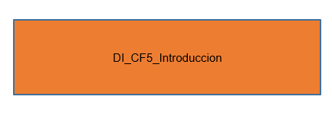

# **1. Contextualización en ventas**

Las ventas constituyen en sí una transacción comercial y aunque el concepto suena simple, en realidad, estas son responsables en gran medida de la sostenibilidad de la compañía, porque son las que generan los ingresos financieros. Teniendo presente dicha importancia, se requiere que un buen vendedor se prepare, debido a que es un mundo cada vez más competido, donde solo los mejores tendrán resultados; en esta línea, se presenta un contexto sobre cómo se fueron desarrollando las ventas y cuáles son los enfoques con los cuales se trabaja hoy en día.

La historia de las ventas ha estado muy ligada a la evolución del mercado, conforme el tiempo avanza se suscitan cambios que quieran o no terminan impactando los modelos comerciales. Por tanto, es relevante antes de emprender en el mundo de las ventas, conocer algunas etapas que han marcado las perspectivas y que incluso, determinan el comportamiento de los vendedores.



Existen muchas formas de lograr llegar al mercado, así como modelos y canales de ventas. Hoy en día con el auge de la tecnología y la pandemia Covid-19, las empresas se han visto abocadas a diversificar sus canales de venta (la forma como venden), es por ello que es parte esencial del proceso de formación de un vendedor, es conocer qué tipos de venta existen.

# **2. El ciclo de la venta**

La venta en sí misma es una transacción entre dos agentes económicos, es un proceso voluntario donde una empresa o persona ofrece de manera legal productos a otra denominada: cliente potencial, buscando que ésta pague el precio esperado. De acuerdo con esto para que se realice una venta debe asegurarse:

* La participación de dos roles (comprador y vendedor).

* Un producto.

* Un valor de intercambio (precio).

Sin embargo, para realizar la venta de manera adecuada e influenciar el éxito de la misma, las ventas deben verse de forma integral. Por ello, se han definido, tres momentos secuenciales: ***preventa, venta y posventa***, en los cuales se desarrolla el ciclo comercial:



# **3. Comunicación comercial**

Es una herramienta donde se apropian los elementos y conceptos básicos del proceso comunicativo de carácter social, para adaptarlos al entorno del mercadeo y las ventas. Los buenos vendedores cada vez se capacitan más y se especializan, entendiendo que para lograr el objetivo: la transacción, deben tenerse en cuenta muchos elementos y uno clave es justamente la comunicación comercial.

## **3.1 Características de la comunicación**

Para entender cuáles son las características de la comunicación comercial, es necesario recordar antes cuáles son los principales elementos que intervienen en el proceso comunicacional social, es decir, tener presente que el proceso de venta se da a través de dos seres humanos, donde cada uno es un mundo arraigado a sus principios y comportamientos.

Dado lo anterior, los elementos que intervienen en el proceso de comunicación son:

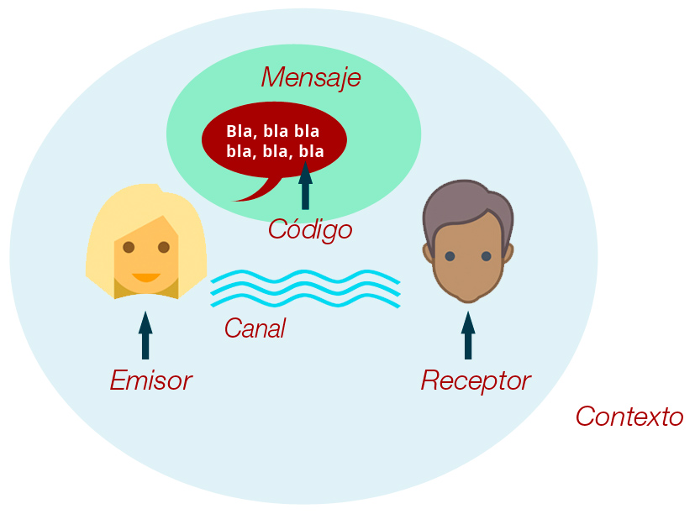

Un agente de ventas que trabaja en un Contact Center contacta a un cliente potencial para ofrecerle un seguro. En este caso, el vendedor, es el emisor, el cliente representa el receptor, el canal es el teléfono, el contenido es la propuesta comercial que le presenta y el código son las palabras y tecnicismos que utiliza para transmitir la información de una forma comprensible.

A continuación, se referencia una forma de entender las características de la comunicación comercial:

* En un proceso de comunicación comercial, el emisor es el vendedor y el **receptor es el cliente potencial.**
* Debe tenerse presente que es tan importante la **comunicación verbal** como la **comunicación no verbal.**
* El lenguaje que emite el emisor debe basarse en **códigos entendibles para el receptor**. Se debe prestar especial atención a los tecnicismos.
* Aplicar la **empatía,** permitirá tener un mejor resultado, ponerse en el lugar del otro, es un buen principio para entablar una comunicación comercial.
* Una buena comunicación comercial debe permitir llegar al **cierre de la venta.**

## **3.2 Aplicabilidad**

La comunicación comercial tiene aplicabilidad en todos los momentos de la venta, dado que mientras exista la relación del cliente con la empresa siempre habrá oportunidad de contacto; es por ello que se debe tener presente que durante todo el ciclo de venta se aplica el proceso comunicativo. A continuación, se presentan ejemplos en cada una de las etapas de este ciclo:

# **4. Dominancias cerebrales**

Probablemente se pregunte:

**¿Qué tiene que ver el estudio del cerebro con las ventas?**

La respuesta está asociada a las Neuro ventas, una ciencia que relaciona el conocimiento científico del cerebro humano para entender los comportamientos e incluso predecirlos con el fin de poner en práctica mejores modelos comerciales.

En lo asociado a las características, desde la ciencia comienzan estudiando la división del cerebro en dos hemisferios, ver la figura 1:

**Figura 1**

*Hemisferios del cerebro*

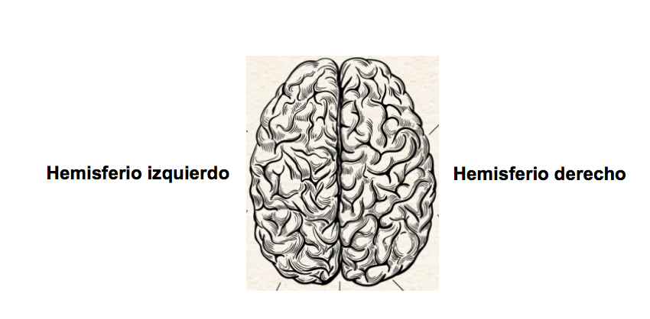

Cada uno de estos hemisferios tiene unas funciones muy definidas. Muñoz, J.; Gutiérrez, P. y Serrato, R. (2012), presentan un resumen de forma explícita y sencilla, con los alcances de cada uno de estos:



Posteriormente, a través del modelo de Paul MacLean, se identifican tres tipos de cerebros, ver la figura 2:

**Figura 2**

*Tipos de cerebros*

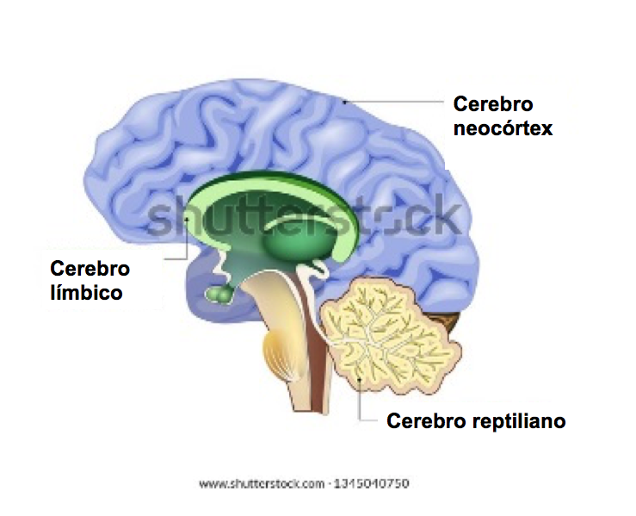

Y por último, Herrmann hace mención a la existencia de cuatro tipo de dominancias cerebrales: lógico, organizador, creativo y emocional, como se muestra en la siguiente figura 3.

**Figura 3**

*Dominancias cerebrales*

Procesamiento Cerebral

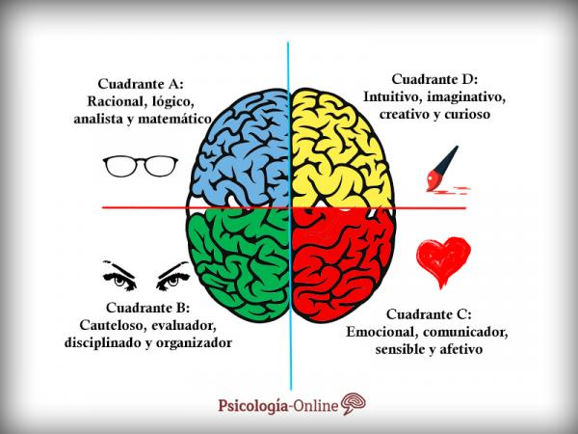

Procesamiento Límbico

Procesamiento Izquierdo

Procesamiento Derecho



Los estudios del cerebro relacionado con el comportamiento humano y su aplicación en el mercadeo y las ventas, se complementa con el modelo de Cerebro Total de Herrmann.

Este modelo ha sido tan utilizado que incluso ha permitido crear pruebas psicotécnicas aplicables en procesos de selección de personal para el área de ventas, por lo que es interesante aplicar el cuestionario para conocer qué tipo de vendedor es.

El modelo del Cerebro Total de Herrmann es una radiografía completa, la cual muestra a través de cuatro tipos de perfiles diferentes, la dominancia cerebral de la persona. Este enfoque corresponde a uno de los últimos estudios asociados a cómo se comportan las personas según sus dominancias, hecho que no solo es utilizado en el mercadeo, sino también en la psicología, la antropología y muchas otras áreas.

# **5. Portafolio de la empresa**

En lo visto hasta el momento, se ha mostrado información para entender las ventas como un proceso que ha evolucionado conforme avanza el mercado, posteriormente, se enunció el ciclo de la venta, y se hizo mención a la comunicación como elemento clave en las ventas dado que la relación tradicional se da entre dos seres humanos. De allí se dio un contexto sobre las dominancias cerebrales con el fin de reiterar desde un punto de vista científico que todos los seres humanos son diferentes y que, en este orden de ideas, las neuro ventas aparecen como herramienta para ayudar a los vendedores a entender cómo el comportamiento humano se ve influenciado incluso por temas inconscientes.

Para que exista un proceso comercial se debe tener algo que ofrecer al mercado: los productos, es por esta razón que antes de conocer sobre herramientas para vender, debe tenerse claridad en qué es lo que se puede ofrecer a los clientes, dicho de otra manera, se debe tener conocimiento básico sobre producto.

El portafolio (en otros escenarios llamado mezcla de productos o cartera de productos), comprende todos los bienes y servicios que la empresa está en capacidad de ofrecer al mercado, incluyendo categorías y líneas de productos.

En el siguiente recurso, se identificarán dos ejemplos puntuales de categorías y líneas de producto.



# **6. Técnicas de ventas**



Son herramientas metodológicas que se han desarrollado con el fin de profesionalizar las ventas y marcar la hoja de ruta en la interacción con los clientes. Si bien, no son camisa de fuerza y cada vendedor es libre de decidir incorporarlas o no, se sugiere utilizarlas con el fin de tener procesos de ventas mejor estructurados, a continuación, se presentan algunos elementos importantes.

A continuación, se destaca la importancia de las técnicas de ventas.

## 

## **6.1 Técnicas de ventas más utilizadas**

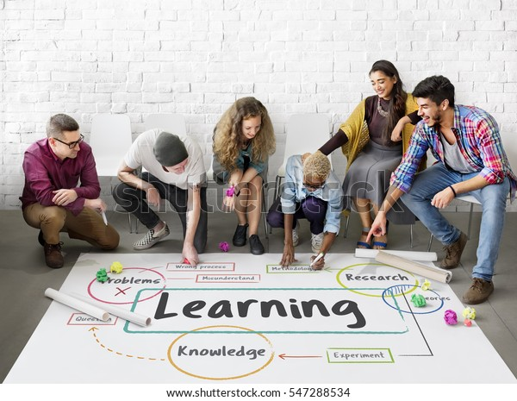

Existen muchos tipos de técnicas de ventas, algunas están diseñadas a partir de variables claves del proceso, y otras a partir del enfoque, no obstante, no hay una mejor que otra, ya que la selección de la más idónea a utilizar debe realizarse teniendo en cuenta: cómo es el modelo comercial de la empresa, con qué tipo de clientes se está tratando y cuál es el tipo de portafolio a ofrecer. Las más conocidas en el mercado son:

### ***6.1.1 Características, beneficios y ventajas.***

El modelo de Características, ventajas y beneficios, conocido como CBV en español o FAB (*features, advantages and benefits* en inglés), es conocido por ser una de las técnicas más sencillas y más prácticas.

Dicho modelo consiste en aplicar con el cliente cada una de las variables del acrónimo, porque de esta manera podrá dar el vendedor un panorama muy amplio, iniciando con el producto y terminando con la descripción de las necesidades que satisface. A continuación se muestran algunos elementos importantes en este modelo.



La técnica de ventas de Características, ventajas y beneficios, se sugiere que sea utilizada en situaciones donde el producto que se está ofreciendo tiene mucha competencia en el mercado. Asimismo, el uso de este modelo implica que el vendedor tenga un conocimiento detallado del portafolio de la empresa, conocer lo que ofrece la competencia y lograr identificar cuáles son las necesidades del cliente.

A continuación, se plantea un ejemplo, de la aplicación del modelo. El vendedor del Contact Center, tiene por fin, venderle un celular a un cliente, aplicando el modelo CVB, tendría:



**Características**

Es un celular de la marca XXX, de 14 pulgadas, con dos cámaras de 10 Megapíxeles cada una, almacenamiento de 5 Gigas, conexión WIFI.

**Ventajas**

Ttiene la cámara con mayor resolución del mercado, tiene garantía de un año (que otros no tienen), tiene un seguro anti robo por seis meses, tiene aplicaciones de chat y música incluidas sin costo adicional.

**Beneficios**

Podrá tomar las mejores fotos que usted se pueda imaginar, tiene tanta memoria que no tendrá que borrar fotos, podrá reproducir la música de sus cantantes favoritos y tener acceso al chat cuando quiera.

### ***6.1.2 Atención, Interés, Deseo, Acción.***

El modelo de Atención, interés, deseo y acción, conocido como AIDA en español o AIDA (*attention, interest, desire and action* en inglés), también se ha denominado la técnica de los “Estados Mentales”, porque acude a la emocionalidad en su discurso.

El acróstico, Atención, Interés, Deseo y Acción, define cuál es la estructura del modelo. A continuación, se describen cada uno de ellos.



Ahora, con un ejemplo, se analizará cómo el agente de Contact Center, debe realizar la venta de un seguro de vida, aplicando el modelo AIDA. Se plantea el siguiente discurso de ventas:

**Atención**

Señor, ¿se ha preguntado que pasaría con su familia si lastimosamente e inesperadamente usted falleciera? O ¿Si de pronto sufriera algún tipo de accidente que lo dejara con alguna secuela y afectará su desempeño laboral?

**Interés**

Nadie tiene la vida comprada, ¿sabe usted que los seguros de vida hoy en día son la mejor opción para planear el futuro para sus seres queridos?

**Deseo**

Y si le digo que a través de su nómina usted podrá asegurarse a usted y a su familia, con un costo tan bajo que ni lo percibirá.

**Acción**

Indíqueme si está de acuerdo con esta oferta y si está dispuesto a que usted y su familia estén protegidos por tan solo COP $20.000 quincenales, la compañía XYZ Ltda., le da la seguridad que a partir de este momento usted tendrá el servicio, aunque la deducción solo será efectiva el próximo mes. Cuénteme, ¿quiénes desean que queden como sus beneficiarios?

En el ejemplo anterior, se evidencia, cómo el agente logró captar la atención del cliente potencial con una pregunta que lo puso a pensar, y a partir de ahí establece un discurso de interés, deseo y acción centrado en la protección ante imprevistos y entregando como beneficio la protección de la familia.

### ***6.1.3 Situación, Problema, Implicación, Necesidad.***

El modelo de Situación, problema, implicación, necesidad más conocido como SPIN (*Situation, Problem, Implication y Need pay off* por sus siglas en inglés), es una táctica de ventas interesante porque se basa en la resolución de problemas al cliente, y esto es bastante lógico si se parte del concepto que las necesidades están creadas y que justamente el rol del mercadeo y las ventas es satisfacerlas. Nuevamente, las preguntas aparecen como la clave para la buena aplicación del modelo. Conozca a continuación la descripción de cada una de las etapas.



### 

Para dar más claridad al tema se analizará un caso hipotético y se aplicará el modelo SPIN. Este ejercicio se orienta, en el caso de un agente de Contact Center, cuyo servicio a ofrecer es un servicio de internet en fibra óptica, el cual es muy bueno pero con precios altos.

1. En la situación actual, el cliente tiene un servicio de internet en cobre, una tecnología un tanto obsoleta y que no ofrece anchos de banda superiores a 30 Mbps. Preguntas que haría el vendedor: observe cómo utiliza las preguntas para conocer al cliente. ¿Cuál es su ocupación actual? ¿Para qué utiliza el servicio de internet? ¿Cuántas horas al día requiere tener conectividad a internet en su domicilio?
2. El problema es que el cliente tiene actualmente que trabajar desde casa y su conexión a internet no es buena, por lo que su jefe en varias ocasiones, le ha solicitado revisar mejorar este servicio, dado que con frecuencia se desconecta de las reuniones. Preguntas que haría el vendedor: ¿ha fallado su servicio de internet con frecuencia? ¿Cree que la poca disponibilidad del servicio de internet impacta negativamente su productividad?
3. La implicación es que, si el señor no resuelve su situación, su jefe, puede pensar que realmente el problema no es del internet, sino de la actitud del empleado por no querer resolver su situación. Pregunta: ¿Se ha puesto a pensar que el internet es ahora una necesidad y no un lujo?
4. La necesidad para solucionar, está enfocada en adquirir un servicio de internet en fibra óptica que le ofrezca mayor estabilidad en el servicio, a través de mayores anchos de banda. ¿Y si adquiere el servicio de internet en fibra, con el que no volverá a tener caídas del servicio de forma inesperada?

### ***6.1.4 Simple, invaluable, alineado con sus intereses, de prioridad.***

La técnica de ventas Simple, invaluable, alineado con sus intereses, de prioridad más conocida como SNAP (en inglés *Simple, Invaluable, Align and Priority*), es un modelo que se enfoca en la efectividad, porque se centra en “ponerse en la camiseta del cliente” y está dirigido principalmente a las personas que tienen la facultad de decidir si hacen la compra, a continuación se presentan los elementos importantes:

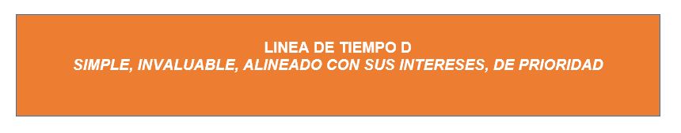

## 

A partir del siguiente ejemplo, quedará más clara la comprensión del modelo SNAP, un agente de Contact Center vende tarjetas de crédito, y desea aplicar la técnica.



**Relacionado con lo simple**

El vendedor le pregunta al cliente potencial, ¿cuál es su profesión? Al escuchar que es docente de música, plantea cómo abordar la venta, sin centrarse en los temas financieros y enfocándose en los beneficios que para esta persona traerá tener una tarjeta de crédito.

**Descuentos**

En este sentido, para hacerlo invaluable, el agente le comenta al prospecto que con esa tarjeta puede acceder a descuentos preferenciales a la mayoría de eventos artísticos y musicales que se realizan en su ciudad por lo que este argumento sensibiliza bastante al cliente.

**Alineado con los intereses**

El agente de Contact Center, le indica que tendrá débito automático de su cuota de manejo y que tendrá filas preferenciales en los bancos de la entidad.

**Prioridad**

El agente le indica al cliente que la mejor opción para él, es la tarjeta clásica donde el cupo es bajo, por lo que no le afectará mucho su capacidad de endeudamiento. Además, como entiende los horarios debido a su labor docente, le informa que le recogerán los documentos donde él indique para gestionar el proceso de adquisición.

## **6.2 Objeciones**



Es importante tener presente que no todo en el proceso comercial es tan lineal, dado que, al interactuar con el cliente potencial, éste probablemente manifieste no entender lo que se le está explicando, tener dudas o incluso, requerir más información, es por ello que surgen las objeciones.

Existen muchas interpretaciones de lo que es una objeción en ventas. Algunos autores consideran que hacen parte del proceso normal, sin embargo, hay otros que indican que la presencia de objeciones puede denotar desconocimiento por parte de alguno de los dos agentes (vendedor o cliente); a pesar de no existir consenso en por qué se dan, si es claro, que es un tema clave que un vendedor debe conocer.

A continuación, se enuncian tres definiciones de objeciones:

* La Real Academia de la Lengua Española, (RAE) (2021), referencia que la objeción es la “razón que se propone o dificultad que se presenta en contra de una opinión o designio, o para impugnar una proposición”.
* Según Ardila, E. (1984), “las objeciones son cualquier acto del comprador que de forma real o aparente interrumpe la labor del vendedor” (p. 9).
* En sentido práctico, son los “peros” que expone el cliente potencial al vendedor durante el proceso de la venta.

Las objeciones desde la perspectiva comercial, al igual que la mayoría de temas vistos, no tienen una única orientación, sin embargo, hay consenso en que existen a nivel general, dos tipos, los cuales se describen a continuación:

* **Objeciones verdaderas**: se presentan cuando el cliente está realmente interesado en el producto, sin embargo, manifiesta inquietudes o dudas respecto a si la oferta realmente satisface las necesidades que él tiene, por lo que busca canalizarlas a través del vendedor.
* **Objeciones falsas**: se dan cuando el cliente no está interesado en el producto, y lo que busca son pretextos para decirle que no al vendedor.

Navarro, M. (2012), en su libro Técnicas de Ventas, propone los siguientes pasos para el manejo correcto de objeciones:

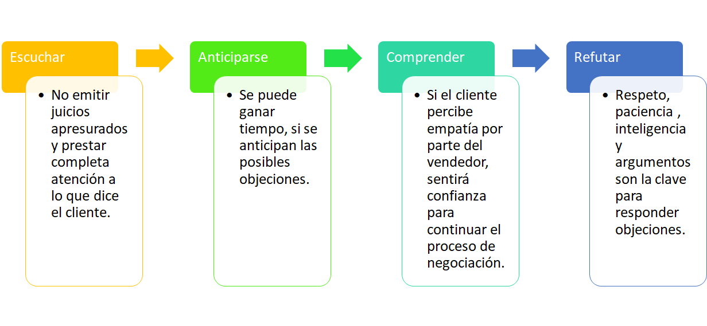

Nota. Adaptado de Navarro (2012).

De acuerdo con lo anterior, para realizar un manejo adecuado de las objeciones, se propone, ver figura 4:

**Figura 4**

*Herramientas para el manejo de objeciones*

# **7. Negociación**



Consiste en la interacción entre dos o más agentes (personas o empresas), con el fin de generar **beneficios**. Se diferencia de las ventas porque en la negociación el **fin es un acuerdo** no un producto. Dicho de otra manera, se podría decir que: toda venta implica una negociación, más no toda negociación tiene asociada una venta.

Conocer de negociación para un vendedor es importante por varias razones, las cuales se describen a continuación:

* Suministra al vendedor mayores herramientas comerciales.
* La negociación es muy práctica cuando se está abordando ventas empresariales, donde los procesos comerciales tienen un ritmo más lento.
* También, es útil, cuando se está tratando con clientes difíciles que no responden bien a las técnicas de ventas vistas previamente.

## 

La negociación, al igual que todo proceso tiene sus consideraciones y premisas básicas sobre las cuales se fundamentan los cimientos. A continuación, se enuncian en la figura 5 los principales aspectos que aplican a cualquier escenario, donde se pretenda aplicar un proceso cuyo fin sea llegar a un acuerdo:

**Figura 5**

*Características de negociación*

## 

Al igual que en las técnicas de ventas, también en negociación existen muchos modelos, cuya aplicación depende de la situación, de los perfiles de los negociadores, del tipo de acuerdo al que se desea llegar e incluso hasta del tiempo que se disponga para la negociación. A continuación, se presentan tres de los modelos más reconocidos en el mercado:



# **8. La venta telefónica**



Un agente de Contact Center y canales BPO realiza sus actividades usualmente desde un centro de llamadas, debido a que este ha sido por excelencia el sitio donde se desempeña la labor, por ello se hace necesario conocer no solo herramientas comerciales básicas como las vistas previamente (técnicas de ventas y modelos de negociación), sino además tener presente que las transacciones que se realizan en este tipo de escenarios tienen características propias, no solo por el hecho que vendedor y cliente o están cara a cara, sino que además están en medio herramientas tecnológicas que deben saberse usar en beneficio de la labor. Con este contexto, a continuación, se abordará la venta telefónica.

La venta telefónica también conocida como Televentas o Telemercadeo, es aquel tipo de **venta a distancia** que se realiza a través de medios tecnológicos, es decir, donde no se da un contacto cara a cara con el cliente, dado que se utilizan otros medios de comunicación

**8.1 Aspectos a tener en cuenta en la venta telefónica**

En la venta telefónica, el principio del éxito se basa en lograr ganar la atención del prospecto, es decir, que la persona que está al otro lado de la llamada dedique el tiempo necesario para escuchar la oferta que se desea entregar, sin embargo, esto no es lo único porque si se tiene la atención, pero no se dan buenos argumentos, ¿de qué sirve? La respuesta es que va a ser un buen comienzo pero un triste final.



Elementos como: saludar, llamar a la persona por su nombre, evitar los silencios antes preguntas del cliente, limitar el uso de muletillas, variar de forma sutil el tono de la voz para evitar la monotonía y el desinterés son elementos mínimos a considerar.

Piqueras, C. (2020), en *El gran libro de la venta telefónica,* referencia algunas técnicas para aplicar en la venta telefónica, las cuales se enumeran a continuación:

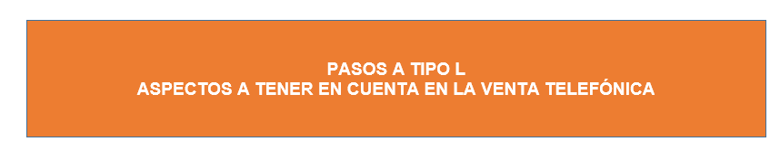

Adicional a lo anterior, hay otro factor clave, **la voz,** al igual que la huella digital la voz es única y es la herramienta innata del vendedor, transmite emociones, tiene la capacidad de generar interés y persuasión. Por ello se debe tener en cuenta el lenguaje paraverbal (elementos no verbales de la voz); en este sentido, un agente de ventas debe tener en cuenta:

Lo anterior, muestra que vender telefónicamente tiene su estructura y que, por ende, el agente de ventas telefónicas, debe prepararse muy bien para realizar el proceso, ya que no solo debe conocer de ventas, ni solo saber del portafolio de la empresa, sino que además debe tener muy buena comunicación para lograr mantener conectada a una persona que está en otro contexto.

Dicho de otra forma, se debe generar interés para poder entablar la conservación y gestionar así la llamada.

**8.2 El guion telefónico**

El guion también denominado script, es un documento o guía entregado por la empresa, para orientar al vendedor en la conversación con el cliente. El guion detalla los pasos secuenciales sugeridos para desarrollar el proceso comercial.No obstante, la aplicabilidad del guion varía según el tipo de cliente y el modelo de ventas de la empresa contratante, dado que cada empresa según sus tipos de clientes, define si este puede modificarse o si debe trabajarse tal cual.

**Consideraciones con el uso del guion**

Si bien el guion es una guía, que de modo general es la recopilación de consideraciones necesarias en la interacción con el cliente, deben tenerse algunas apreciaciones respecto al uso del mismo, ya que dado que, aunque éstos plantean una secuencia lógica desde el punto de vista comercial, como se mencionó previamente, ésta puede modificarse según como se desarrolla la conversación.



Los elementos sugeridos para un script son: saludo, presentación del agente e indicación de la empresa de la cual se contacta, **en Colombia adicional se sugiere (por temas de protección de datos: Ley 1581 de 2012), referenciar brevemente a través de qué medio se obtuvieron los datos para contactar a la persona, referenciar el motivo de la llamada, desarrollar la llamada** (según sea el asunto), validar que la información sea clara y despedirse.

Con base en lo anterior, se podrían listar los siguientes pasos secuenciales de un guion:



Para un mayor entendimiento, se mencionan algunos aspectos generales en relación con el uso de los guiones:

**Ejemplo de la aplicación de un guion:**

Buen día, Sra. Ana Vela, mi nombre es Diana Jaramillo y la estoy llamando de la compañía de telecomunicaciones ABC de la cual usted es cliente actualmente. ¿Cómo se encuentra el día de hoy? El motivo de mi llamada es para ofrecerle un ancho de banda mayor en su servicio de internet, hemos detectado que usted pasa gran cantidad del tiempo conectada y consideramos que tener mayor capacidad en su servicio le brindaría mejores prestaciones en su trabajo, por tanto, usted pasaría de tener 50 Mbps. a tener 100 Mbps. solo pagando COP$10.000 más en su factura. ¿Está usted de acuerdo? ¿Tiene alguna inquietud? Recuerde que se comunicó con Diana Jaramillo de la empresa ABC, que tenga un feliz día.

Como se evidencia en el ejemplo anterior, un guion es simple y sencillo, ya que se debe tener en cuenta que las personas tienen muchas ocupaciones y no están dispuestas o no va a ser de su agrado pasar mucho tiempo conectada en un teléfono en un tema que puede no ser su prioridad. La invitación es entonces, a realizar procesos siempre desde la empatía, poniéndose en el papel de la persona que está al otro lado del teléfono, aunque por supuesto, sin quitarse la “camiseta” de la empresa para la cual se trabaja.

1. **Material complementario**

|  |  |  |  |
| --- | --- | --- | --- |
| Tema y número del ítem donde se encuentra el recurso. | Referencia APA del Material | Tipo de material  (Video, capítulo de libro, artículo, otro) | Enlace del Recurso o  Archivo del documento o material |
| Dominancias cerebrales | Muñoz, J.; Gutiérrez, P. y Serrato, R. (2012). Los hemisferios cerebrales: dos estilos de pensar, dos modos de enseñar y aprender*. Estilos de aprendizaje. Investigaciones y experiencias*. Universidad de Córdoba. <https://dialnet.unirioja.es/descarga/articulo/4664049.pdf> | PDF | <https://dialnet.unirioja.es/descarga/articulo/4664049.pdf> |
| Portafolio de la empresa | Corporación Diana. (s.f.). <https://grupodiana.co/> | Página web | <https://grupodiana.co/> |
| Técnicas de ventas | Navarro, M. (2012). *Técnicas de Ventas*. Red Tercer Milenio. <http://www.aliat.org.mx/BibliotecasDigitales/economico_administrativo/Tecnicas_de_venta.pdf> | Libro digital | <http://www.aliat.org.mx/BibliotecasDigitales/economico_administrativo/Tecnicas_de_venta.pdf> |

1. **GLOSARIO:**

|  |  |
| --- | --- |
| TÉRMINO | SIGNIFICADO |
| Agente de ventas telefónicas | Es el vendedor que realiza ventas a distancia, utilizando la telefonía como medio de contacto. |
| Ciclo de venta | Secuencia de procesos en los cuales debe desarrollarse un proceso comercial estructurado. Está compuesto por: preventa, venta y posventa. |
| Cliente | Es el centro de la estrategia de mercadeo y ventas de una empresa. Representa a la persona o empresa que adquiere los bienes y servicios. |
| Comunicación comercial | Proceso en el que a partir de un emisor (quien emite el mensaje) y el receptor (quién la recibe) se transmite una oferta de valor comercial. |
| Empatía | Principio básico de las ventas, consiste en ponerse en el lugar del otro, sin perder la objetividad. |
| Guion | Herramienta utilizada por los agentes de ventas telefónicas para guiar la conversación con el cliente. |
| Negociación | Proceso comunicacional entre dos o más partes, cuyo fin es llegar a un acuerdo. |
| Neuro ventas | Ciencia que relaciona el conocimiento científico del cerebro humano para entender los comportamientos e incluso predecirlos con el fin de poner en práctica mejores modelos comerciales. |
| Objeciones | Mecanismos utilizados por los clientes para ahondar en el proceso de ventas, ya sea para conocer y validar información o para desistir de la transacción. |
| Portafolio | Conjunto de bienes y servicios que ofrece una empresa al mercado. |
| Técnicas de ventas | Herramientas comerciales que dan lineamientos sobre cómo desarrollar un proceso de venta. |
| Venta | Transacción comercial donde debe darse una relación gana- gana, entre el vendedor y el cliente. |
| Venta telefónica | Tipo de venta a distancia en donde se hace uso de teléfonos o aplicativos informáticos como canal de venta. |

1. **Referencias bibliográficas**

Ardila, E. (1984), *Técnicas de ventas: objeciones.* Servicio Nacional de Aprendizaje. p. 9- 12. <https://hdl.handle.net/11404/1900>

Diccionario de la Real Academia de la Lengua Española- RAE-.. *Término Objeción.* [objeción | Definición | Diccionario de la lengua española | RAE - ASALE](https://dle.rae.es/?w=objeci%C3%B3n&origen=REDLE)

Muñoz, J.; Gutiérrez, P. y Serrato, R. (2012). [Los hemisferios cerebrales: dos estilos de pensar, dos modos de enseñar y aprender](https://sena-primo.hosted.exlibrisgroup.com/primo-explore/fulldisplay?docid=TN_cdi_dialnet_primary_oai_dialnet_unirioja_es_ART0000661251&context=PC&vid=SENA&lang=es_ES&tab=sena_completo&query=any%2Ccontains%2Cdominancia%20cerebral&offset=50). *Estilos de aprendizaje. Investigaciones y experiencias*. Universidad de Córdoba. <https://dialnet.unirioja.es/descarga/articulo/4664049.pdf>

Navarro, M. (2012). *Técnicas de Ventas*. Red Tercer Milenio. <http://www.aliat.org.mx/BibliotecasDigitales/economico_administrativo/Tecnicas_de_venta.pdf>

Piqueras, C. (2020). *El gran libro de la venta telefónica.* Profit Editorial.

1. **CONTROL DEL DOCUMENTO**

|  |  |  |  |  |
| --- | --- | --- | --- | --- |
|  | Nombre | Cargo | Dependencia | Fecha |
| Autor (es) | Diana Carolina Jaramillo Rojas | Experta Temática | Centro de Comercio, Regional Antioquia | Agosto 2021 |
| Adriana López | Diseñadora Instruccional | Regional Distrito Capital – Centro para la Industria de la Comunicación Gráfica. | Septiembre 2021 |
| Ana Catalina Córdoba Sus | Revisora Metodológica y Pedagógica | Regional Distrito Capital – Centro para la Industria de la Comunicación Gráfica. | Septiembre 2021 |
| Rafael Neftalí Lizcano Reyes | Asesor Pedagógico | Regional Santander - Centro Industrial del Diseño y la Manufactura. | Septiembre 2021 |
| Jhon Jairo Rodríguez Pérez | Diseñador y evaluador instruccional | Regional Distrito Capital - Centro para la Industria de la Comunicación Gráfica. | Septiembre 2021 |

1. **CONTROL DE CAMBIOS**

**(Diligenciar únicamente si realiza ajustes a la Unidad Temática)**

|  |  |  |  |  |  |
| --- | --- | --- | --- | --- | --- |
|  | Nombre | Cargo | Dependencia | Fecha | Razón del Cambio |
| Autor (es) |  |  |  |  |  |